目 录
第一章 概述
  - 产品介绍……………………………………………………………...1
  - 产品外观……………………………………………………………...2
  - 与安全有关的符号说明……………………………………………...3
  - 警告标志的内容……………………………………………………...4
  - 安全注意事项………………………………………………………...4
  - 到货检查…………………...…………………………………………7
- 产品规格
2.1 驱动器规格……………………………………………………………8
2.2电机规格…………………………………………………………….....9
2.3隔离变压器…………………………………………………………...14
第三章 安装
3.1 环境条件……………………………………………………………..15
3.2 伺服驱动器安装……………………………………………………..16
3.3伺服电机安装………………………………………………………...18
第四章 接线
4.1标准接线……………………………………………………………...20
4.2端子功能……………………………………………………………...22
4.3 I/O 接口原理…………………………………………………………26
4.4 伺服电机接线………………………………………………………..29
第五章 显示与操作
5.1键盘操作…………………………………………………………….. 31
5.2. 监视方式…………………………………………………………… 32
5.3 参数设置……………………………………………………………..35
5.4 参数管理………………………………………………………….… 36
5.5 速度试运行………………………………………………………… .39
5.6 JOG运行…………………………………………………………….. 39
5.7电机测试……………………………………………………………...40
5.8 其它…………………………………………………………………..40
第六章 通电运行
6.1 电源的连接………………………………………………………….41
6.2 通电试运行………………………………………………………….43
6.3 参数调整…………………………………………………………….45
第七章 参数
7.1 参数一览表………………………………………………………….48
7.2 参数功能…………………………………………………………….50
第八章 报警与处理
8.1 报警一览表………………………………………………………….59
8.2 报警处理方法……………………………………………………….60
第九章 常见问题
9.1 常见问题报警…………………………………………………….. ..67
9.2 频繁出现Err-4、Err-7、Err-8、Err-9报警 …………………..67
9.3 型号代码参数与电机对照表…………………………………….....68

第一章 概述
1.1 产品简介：
随着交流伺服技术的成熟稳定，产品性能不断提高，适应工业控制向高速度、高精度、高效率、数字智能化方向发展，同时随着伺服产品性价比的不断提升，伺服控制替代步进控制已成为产业发展趋势。交流伺服技术已从军工航空航天领域广泛深入地渗透到各行各业，广泛应用于数控机床、纺织机械、轻工机械、网版印刷、包装机械、自动生产线等自动化领域。
GTAS系列交流伺服系统是国产全新一代全数字交流伺服系统，采用美国TI公司最新32位数字信号处理器DSP(TMS320F2808)、最新一代智能化功率模块（IPM）等当今最新技术设计，运用PID算法完成PWM控制，性能优异已达到国外同类产品的水平。
产品操作简单、体积小巧易于安装，集成度高、保护完善、可靠性好。
GTAS系列交流伺服系统具有以下优点：
- 控制简单、灵活
通过修改伺服驱动单元参数、可对伺服驱动系统的工作方式、内部参数进行设置、以适应不同应用环境和要求。
- 宽调速比（与电机及反馈元件有关）
伺服驱动单元的最高转速可设置为6000转/分，最低转速为0.5转/分。调速比为1：10000，从低速到高速都具有稳定的转矩特性。
- 状态显示齐全
GTAS系列伺服驱动单元设置了一系列状态显示信息，方便用户在调试、使用过程中观察伺服驱动单元的相关状态参数；同时也提供了一系列的故障诊断信息。
- 半闭环控制避免失步现象
伺服电机自带编码器，位置信号反馈至伺服驱动单元，与开环位置控制器一起构成半闭环控制系统。
- 高速度、高精度
伺服电机最高转速可达6000rpm， 回转定位精度1/10000r。
〖注〗不同型号伺服电机最高转速不同。
- 体积小巧美观，易安装
伺服驱动单元结构紧凑、体积小巧、外形美观，非常易于安装、拆卸。
注意
    - 受损或零件不全的伺服系统，不可进行安装。
    - 伺服驱动器必须与性能匹配的伺服电机配套使用。
    - 收货后有任何疑问，请与供应商或我厂联系。

1.2 产品外观
  - 伺服驱动器外观
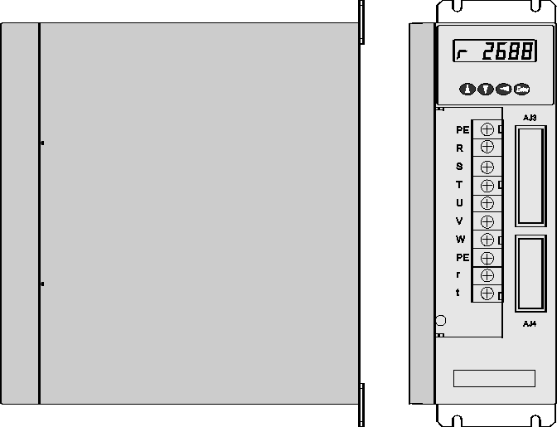
GTAS-30T驱动器外观图
  - 伺服电机外观
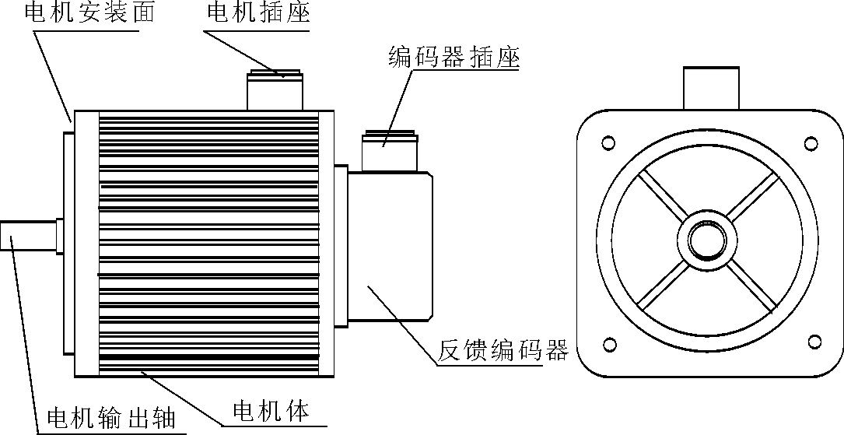
ACM系列伺服电机外观图

1.3与安全有关的符号说明
阅读本手册时，请特别留意以下警示标志：

警告
表示错误的操作引起灾难性的
后果——死亡或重伤。

小心
表示错误的操作可能使操作人员受到
伤害，还可能使设备损坏。

注意
表示不当使用可能损坏产品及设备。

1.4警告标志的内容
警告
- 本产品的设计和制造并非是为了使用在对人身安全有威胁的机械和系统中。
- 用户的机械和系统选用本产品时，须在设计和制造中考虑安全防护措施，防止因不当操作或本产品异常意外事故。
1.5安全注意事项
验收
小心
- 损坏或有故障的产品不可投入使用。
运输
小心
- 必须按产品储运环境条件储存和运输。
- 不得超高堆放，防止跌落。
- 转运时产品应包装妥善。
- 不得拖曳电线、电机轴和编码器搬运伺服电机。
- 伺服驱动器及伺服电机不得承受外力及撞击。
安装
小心
伺服驱动器和伺服电机：
- 不得安装在易燃品上面或附近，防止火灾。
- 避免振动，严禁承受冲击。
- 受损或零件不全时，不得进行安装。
伺服驱动器：
- 必须安装在足够防护等级的控制柜内。
- 必须与其它设备间保留足够的间隙。
- 必须有良好的散热条件。
- 防止尘、腐蚀性气体、导电物体、液体及易燃易爆物质侵入。
伺服电机：
- 安装务必牢固，防止因振动松脱。
- 防止液体侵入损坏电机和编码器。
- 禁止敲击电机和电机轴，以免损坏编码器。
- 电机轴不可承受超越极限的负荷。
接线
警告
- 参与接线或检查的人员都须具有做此工作的充分能力。
- 接线和检查必须在电源切断5分钟后进行。
- 伺服驱动器和伺服电机必须良好接地。
- 错误的电压或电源极性可能会引起爆炸或操作事故。
- 伺服驱动器和伺服电机安装妥当后，才能进行接线。
- 确保电线绝缘，避免挤压电线，以免电击。
小心
- 接线必须正确而且牢固，否则可能会使伺服电机错误运转，也可能因接触不良损坏设备。
- 伺服电机U、V、W端子不可反接，不可接交流电源。
- 伺服电机与伺服驱动器之间须直连，不能接入电容、电感或滤波器。
- 防止导电紧固件及电线头进入伺服驱动器。
- 电线及不耐温体不可贴近伺服驱动器散热器和伺服电机。
- 并接在输出信号直流继电器上的续流二极管不可接反。
调试运转
小心
- 通电前应确认伺服驱动器和伺服电机已安装妥善，固定牢固，电源电压及接线正确。
- 调试时伺服电机应先空载运转，确认参数设置无误后，再作负载调试，防止因错误的操作导致机械和设备损坏。
使用
小心
- 应接入一个紧急停止电路，确保发生事故时，设备能立即停止运转，电源立即切断。
- 在复位一个报警之前，必须确认运行信号已关断，否则会突然再启动
- 伺服驱动器必须与规定的伺服电机配套使用。
- 不要频繁接通、断开伺服系统电源，防止损坏系统。
- 伺服驱动器和伺服电机连续运转后可能会发热，运行时和断电后的一段时间内，不能触摸驱动器散热器和电机。
- 不得改装伺服系统。
故障处理
警告
- 伺服驱动器即使断电后，高压仍会保持一段时间，断电后5分钟内请勿拆卸电线，不要触摸端子排。
- 参与拆卸与维修的人员必须具备相应的专业知识和工作能力。
小心
- 出现报警后必须排除故障原因，在重新启动前，复位报警信号。
- 在瞬时停电后重新上电时，应运离机器，因为机器可能突然启动（机器的设计应保证重新启动时不会造成危险）。
系统选配
注意
- 伺服电机的额定转矩要高于有效的连续负载转矩。
- 负载惯量与伺服电机惯量之比应小于推荐值。
- 伺服驱动器与伺服电机应配套选配。

1.6 到货检查
1）收货后，必须进行以下检查：
- 包装箱是否完好，货物是否因运输受损？
- 核对伺服驱动器和伺服电机铭牌，收到货物是否确是所订货物？
- 核对装箱单，附件是否齐全？
注意
    - 受损或零件不全的伺服系统，不可进行安装。
    - 伺服驱动器必须与性能匹配的伺服电机配套使用。
    - 收货后有任何疑问，请与供应商或我厂联系。

第二章 产品规格
伺服驱动器必须与伺服电机配套选购，本书按配套广泰数控ACM系列伺服电机描述，用户需选配其它厂家伺服电机，请在订货时说明。
注意

2.1 驱动器规格
 |  | GTAS-30T | GTAS-50T
基本规格 | 连续输出电流（A） | 10 | 20.5
基本规格 | 最大输出电流（A） | 19.5 | 40.5
伺服驱动器共有性能参数
技术参数 |  | 说明
输入电源 |  | 单相或三相220VAC（－15﹪～+10﹪），50Hz/60Hz
控制模式 | 位置模式 | 最高输入脉冲频率450KPPS（差分输入）；
控制模式 | 速度模式 | 外部－10V～+10V模拟量速度信号输入
输入信号 | 控制信号输入 | 伺服使能（伺服ON）；报警清除；正转禁止, 反转禁止
输入信号 | 控制信号输入 | 零速给定（速度模式）/ 脉冲禁止（位置模式）
输入信号 | 控制信号输入 | 控制模式选择，内部速度选择
输入信号 | 位置信号输入 | 脉冲指令输入（位置模式）：单脉冲指令信息系统 / 正交双脉冲指令信号
输入信号 | 速度模拟信号输入 | 模拟指令输入：速度模拟指令信号（速度模式）
输入信号 | 输入接口类型 | 脉冲指令（含方向指令）为双端光耦隔离接收方式，可以兼容共阴、共阳、差分多种接口模式
输入信号 | 输入接口类型 | 模拟指令的接口为运算放大器输入缓冲接口，与内部控制电源共地，电气不隔离
输入信号 | 输入接口类型 | 其它控制信号输入接口为共阳极光耦隔离输入方式
输出信号 | 控制信号输出 | 伺服准备好
输出信号 | 控制信号输出 | 制动释放 / 零速信号
输出信号 | 控制信号输出 | 故障报警
输出信号 | 编码器输出 | 编码器的A、B相信号差分线驱动输出，Z信号差分线驱动驱动输出
功能 | 制动功能 | 具备动态制动和能量回馈吸收
功能 | 电子齿轮 | 通过键盘进行参数设置，电子齿轮（A / B，A=1～9999，B=1～9999，1/50＜A/B＜50）
功能 | 保护功能 | 过压/过流/过载/堵转/失速/位置超差/泄放回路故障/编码器信号异常/编码器AB断线实时在线报警
功能 | 自动加/减速 | 按设定值加减速，时间过短时按过载能力加减速
参数设定 | 键盘输入 | 参数调整和控制可以通过驱动器上的键盘操作
参数设定 | 显示 | 6位LED，显示运行状态和故障代码
参数设定 | 安装环境 | 室内、无雨淋和太阳直射；无腐蚀、易燃气体、油雾、金属粉尘；无潮无尘、通风良好；无强烈震动
使用环境 | 工作温度 | 0℃～55℃；由于储运环境温度的剧烈变化，容易产生凝露或结霜，此时应把驱动器放置12小时以上，待驱动器温度与环境温度一致后方可通电运行
使用环境 | 存贮温度 | —40℃～70℃
使用环境 | 环境湿度 | ＜80﹪RH，无凝露，无结霜
使用环境 | 振动 | 0.5G（4.9m / s2）以下

2.2 电机规格
2.2.1伺服电机型号
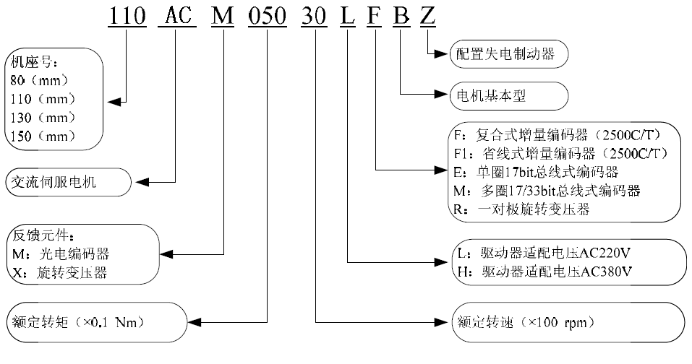
2.2.2 伺服电机参数
110系列电机参数
电机型号 | 110ACM02030L | 110ACM04030L | 110ACM05030L | 110ACM06020L | 110ACM06030L
功率(kW) | 0.6 | 1.2 | 1.5 | 1.2 | 1.6
额定转矩(N∙m) | 2 | 4 | 5 | 6 | 6
额定转速(r/min) | 3000 | 3000 | 3000 | 2000 | 3000
额定电流(A) | 4.0 | 6.0 | 7.0 | 6.0 | 8.5
转子惯量(kg∙m²) | 0.425×10⁻³ | 0.828×10⁻³ | 0.915×10⁻³ | 1.111×10⁻³ | 1.111×10⁻³
电机重量(kg) | 4.2 | 6.0 | 6.8 | 7.8 | 7.8
编码器线数 | 2500
极对数 | 4
电机绝缘等级 | B
防护等级 | IP65
制动器 | 电压：24VDC(-15%～+10%)，电流≤0.6A，制动转矩≥8Nm，转动惯量：0.64×10⁻⁴kg∙m²
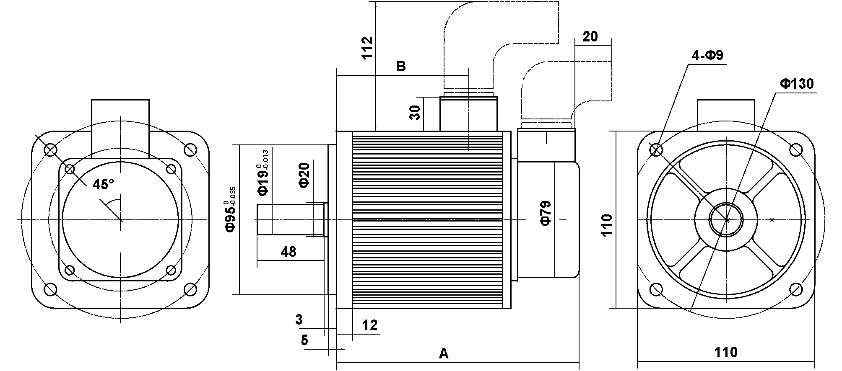

额定转矩(Nm) | 2 | 4 | 5 | 6
A(mm)无制动器 | 158 | 185 | 200 | 217
A(mm)含制动器 | 200 | 227 | 242 | 259
B(mm) | 76 | 102 | 118 | 134
130系列电机参数
电机型号 | 130ACM04025L | 130ACM05020L | 130ACM05025L | 130ACM06025L
功率(kW) | 1.0 | 1.0 | 1.3 | 1.5
额定转矩(N∙m) | 4 | 5 | 5 | 6
额定转速(r/min) | 2500 | 2000 | 2500 | 2500
额定电流(A) | 5.0 | 5.5 | 6.0 | 7.0
转子惯量(kg∙m²) | 1.101×10⁻³ | 1.333×10⁻³ | 1.333×10⁻³ | 1.544×10⁻³
电机重量(kg) | 6.0 | 6.9 | 6.9 | 7.6
编码器线数 | 2500
极对数 | 4
电机绝缘等级 | B
防护等级 | IP65
制动器 | 电压：24VDC(-15%～+10%)，电流≤0.6A，制动转矩≥12Nm，转动惯量：1.67×10⁻⁴kg∙m²

电机型号 | 130ACM07720L | 130ACM07725L | 130ACM07730L | 130ACM10015L
功率(kW) | 1.6 | 2.0 | 2.4 | 1.5
额定转矩(N∙m) | 7.7 | 7.7 | 7.7 | 10
额定转速(r/min) | 2000 | 2500 | 3000 | 1500
额定电流(A) | 6.5 | 8.5 | 10.5 | 6.5
转子惯量(kg∙m²) | 2.017×10⁻³ | 2.017×10⁻³ | 2.017×10⁻³ | 2.595×10⁻³
电机重量(kg) | 8.6 | 8.6 | 8.6 | 10.6
编码器线数 | 2500
极对数 | 4
电机绝缘等级 | B
防护等级 | IP65
制动器 | 电压：24VDC(-15%～+10%)，电流≤0.6A，制动转矩≥12Nm，转动惯量：1.67×10⁻⁴kg∙m²

电机型号 | 130ACM10025L | 130ACM15015L | 130ACM15025L
功率(kW) | 2.6 | 2.3 | 3.9
额定转矩(N∙m) | 10 | 15 | 15
额定转速(r/min) | 2500 | 1500 | 2500
额定电流(A) | 11.5 | 9.5 | 17.0
转子惯量(kg∙m²) | 2.595×10⁻³ | 4.32×10⁻³ | 4.32×10⁻³
电机重量(kg) | 10.6 | 14.6 | 14.6
编码器线数 | 2500
极对数 | 4
电机绝缘等级 | B
防护等级 | IP65
制动器 | 电压：24VDC(-15%～+10%)，电流≤0.6A，制动转矩≥12Nm，转动惯量：1.67×10⁻⁴kg∙m²
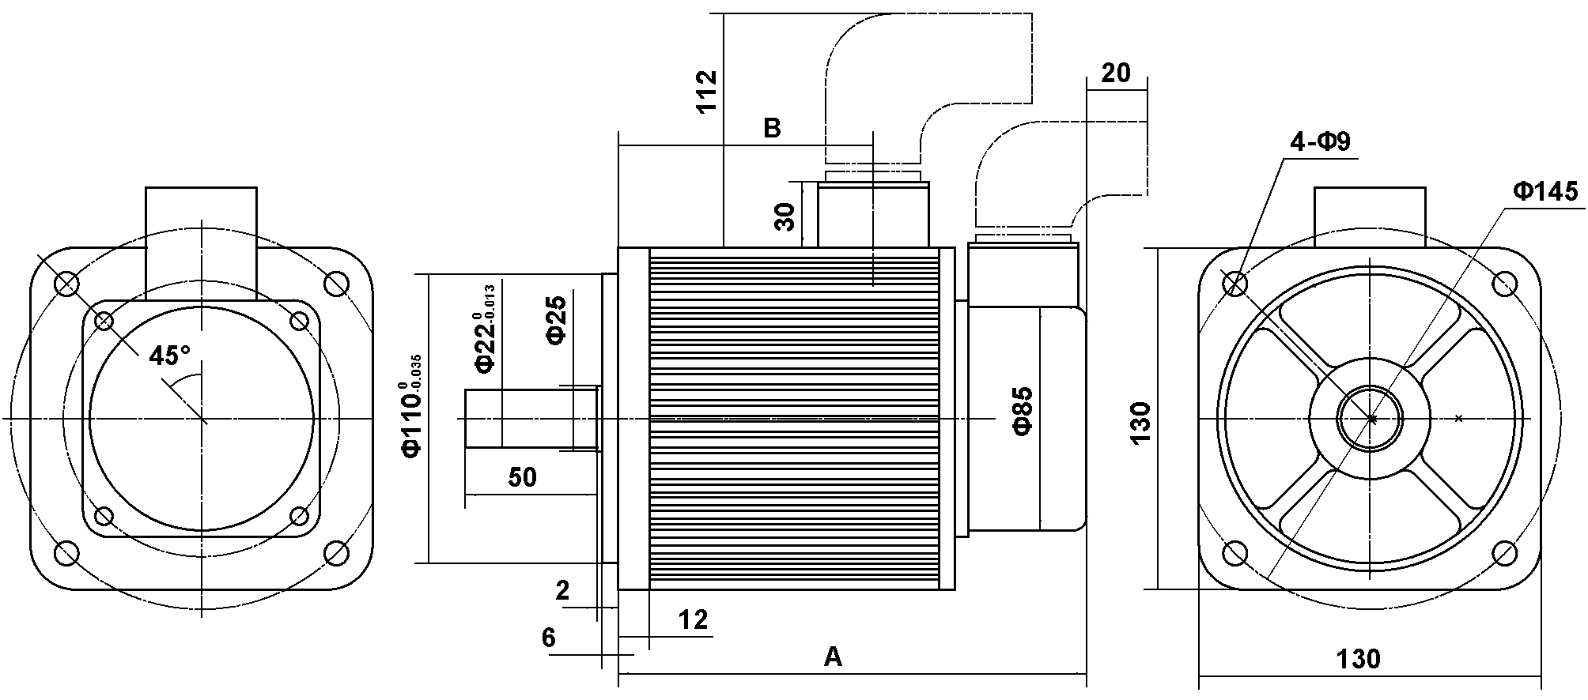

额定转矩(N∙m) | 4 | 5 | 6 | 7.7 | 10 | 15
A(mm)无制动器 | 163 | 171 | 181 | 195 | 219 | 267
A(mm)含制动器 | 205 | 213 | 223 | 237 | 261 | 309
B(mm) | 80 | 89 | 98 | 112 | 136 | 184
150系列电机参数
电机型号 | 150ACM15025 | 150ACM18020 | 150ACM23020 | 150ACM27020
功率(kW) | 3.8 | 3.6 | 4.7 | 5.5
额定转矩(N∙m) | 15 | 18 | 23 | 27
额定转速(r/min) | 2500 | 2000 | 2000 | 2000
额定电流(A) | 16.5 | 16.5 | 20.5 | 26.0
转子惯量(Kg∙m²) | 6.15×10⁻³ | 6.33×10⁻³ | 8.94×10⁻³ | 11.19×10⁻³
电机重量(kg) | 15.7 | 17.8 | 21.4 | 23.7
编码器线数 | 2500
极对数 | 4
电机绝缘等级 | B
防护等级 | IP65
制动器 | 电压：100VDC(-15%～+10%)，电流≤0.4A，制动转矩≥30Nm，转动惯量：6×10⁻⁴kg∙m²
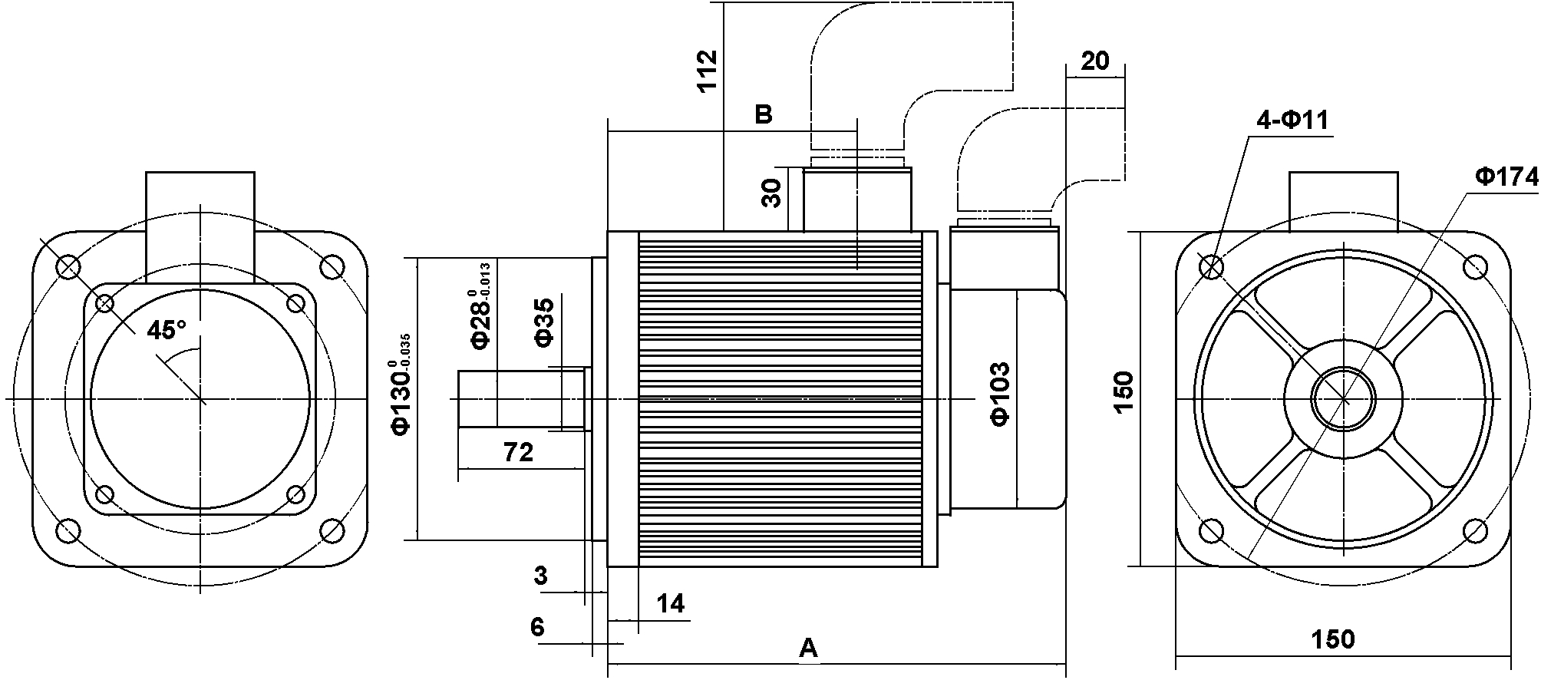
额定转矩(Nm) | 15 | 18 | 23 | 27
A(mm)无制动器 | 231 | 250 | 280 | 306
A(mm)含制动器 | 293 | 312 | 342 | 368
B(mm) | 146 | 166 | 196 | 222

2.3隔离变压器
注意
- 建议由隔离变压器给驱动器供电，减少电击和受电源、电磁场干扰的可能性。
- 0.8KW及以下驱动器可以采用单相供电，0.8KW以上必须采用三相供电。
我公司主要提供以下几款隔离变压器供用户选配，用户应参照伺服电机功率和实际负荷率选购。
型号 | 容量（KVA） | 相数 | 输入电压(V) | 输出电压(V) | 外形尺寸  (长x宽x高)
SG1.2KVA | 1.2 | 3相 | 380 | 220 | 225x150x200
SG2.0KVA | 2.0 | 3相 | 380 | 220 | 225x136x200
SG3.0KVA | 3.0 | 3相 | 380 | 220 | 260x153x230
SG5.0KVA | 5.0 | 3相 | 380 | 220 | 300x170x253

第三章 安装
注意
- 产品的储存和安装必须满足环境条件要求。
- 产品的堆放数量有限，不可过多地堆叠一起，防止受压损坏和跌落。
- 产品的储运必须使用产品原包装。
- 损坏或零件不全的产品不得安装使用。
- 产品的安装需用防火材料，不得安装在易燃物上面或附近，防止火灾。
- 伺服驱动器须安装在电框内，防止尘埃、腐蚀性气体、导电物体、液体及易燃物侵入。
- 伺服驱动器和伺服电机应避免振动，禁止承受冲击。
- 严禁拖拽伺服电机电线、电机轴和编码器。

3.1 环境条件
项目 | GTAS伺服驱动器 | ACM系列伺服电机
使用温/湿度 | 0～55℃（不结冻）  90%RH以下（不结露） | -25～40℃不结冻90%RH以下（不结露）
储运温/湿度 | -40～70℃  90%RH（不结露） | -25～70℃  80%RH以下（不结露）
工作环境 | 控制柜内，无腐蚀性气体、易燃气体、油雾或尘埃等。 | 室内（无曝晒），无腐蚀性气体、易燃气体、油雾、尘埃等
大气压强 | 86—106Kpa
振动 | 小于0.5G（4.9m/s2）10-60HZ（非连续运行）
防护等级 | IP00（无防护） | IP65

3.2伺服驱动器安装
注意
- 伺服驱动器必须安装在保护良好的电柜内。
- 伺服驱动器必须按规定的方向和间隔安装，并保证良好的散热条件。
- 不可安装在易燃物体上面或附近，防止火灾。
- 安装环境
．输入电源：单相或三相～220V (+10％，-15％)，频率50Hz±1Hz
．运行温度：０～55℃，相对湿度40-80％
．储运温度：－10～70℃，相对湿度小于90％
．振动：小于0.5G,10～60Hz非连续运行
．大气压：86-106kpa
．无过量粉尘、酸、碱腐蚀性气体和爆炸性气体，无强电磁干扰
．安装方向：伺服驱动器的安装方向必须为垂直直立方向
．安装环境通风良好
- 安装方式及安装间隔
用户可采用壁挂式安装方式或底板安装方式安装，安装方向垂直于安装面向上。多台驱动器安装间隔，实际安装中应尽可能留出较大间隔，保证良好的散热条件图3.1为壁挂式安装示意图。
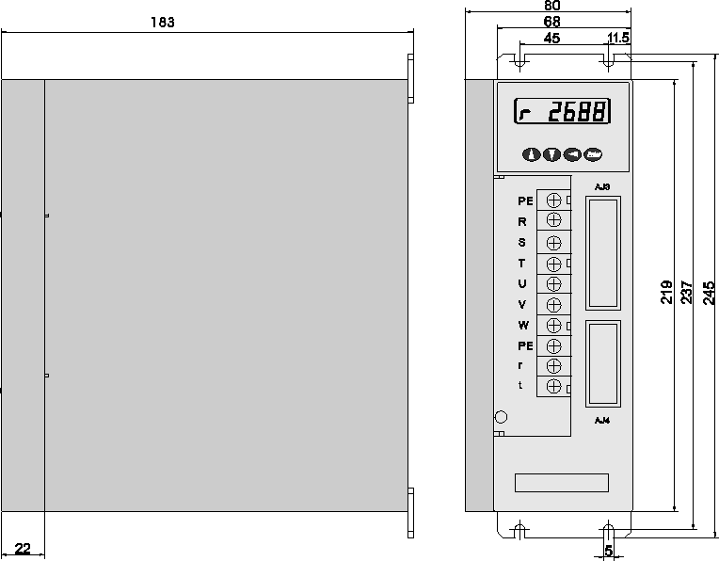
GTAS-30T安装尺寸图
图3.1 驱动器安装示意图
3）散热
为保证驱动器周围温度不致持续升高，电柜内应有对流风吹向驱动器的散热器。

3.3伺服电机安装
注意
- 禁止敲击电机轴或编码器，防止电机受到振动或冲击。
- 搬运电机不得拖拽电机轴、引出线或编码器。
- 电机轴不能受超负荷负载，否则可能损坏电机。
- 电机安装务必牢固，并应有防松措施。
1）安装环境
  - 防护
广泰数控ACM系列伺服电机不是防水型的，所以安装使用时必须防止液体溅到电机上，必须防止油水从电机引线和电机轴进入电机内部。
〖注〗用户需要防水型伺服电机，请在订货时声明。
  - 温湿度
环境温度应保持在-25～40℃(不结冰)。电机长期运行会发热升温，周围空间较小或附近有发热设备时，应考虑强迫散热。
湿度应不大于90%RH，不得结露。
  - 振动
伺服电机应避免安装在有振动的场合，振动应不大于0.5G（4.9m/s2）。
2）安装方法
- 安装方式
广泰数控ACM系列电机采用凸缘安装方式，电机安装方向任意。
- 安装注意事项：
    - 拆装带轮时，不可敲击电机或电机轴，防止损坏编码器。应采用螺旋式压拨工具拆装。
    - ACM系列电机不可承受大的轴向、径向负荷。建议选用弹性联轴器连接负载。
    - 固定电机时需用止松垫圈紧固，防止电机松脱。

第四章 接线
警告
● 参与接线或检查的人员都必须具有做此工作的充分能力。
● 接线和检查必须在电源切断后5分钟以后进行，防止电击。
小心
● 必须按端子电压和极性接线，防止设备损坏或人员伤害。
● 驱动器和伺服电机必须良好接地。

4.1标准接线
驱动器的外部连接与控制方式有关。
- 位置控制方式：

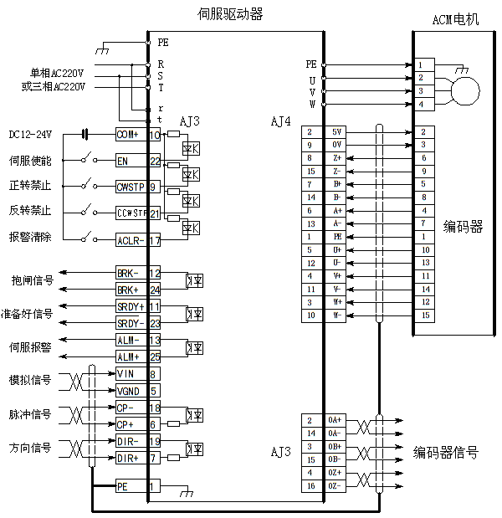

位置控制方式标准接线
- 电源端子TB
    - 线径：R、S、T、PE、U、V、W端子线径 ≥1.5mm2(AWG14-16)，r、t端子线径≥1.0 mm2(AWG16-18)。
    - 接地：接地线应尽可能粗一点，驱动器与伺服电机在PE端子一点接地，接地电阻＜100Ω。
    - 端子连接采用SVM2—4预绝缘冷压端子，务必连接牢固。
    - 建议由三相隔离变压器供电，减少电击伤人可能性。
    - 建议电源经噪声滤波器供电，提高抗干扰能力。
    - 请安装非熔断型（NFB）断路器，使驱动器故障时能及时切断外部电源。
- 控制信号CN1、反馈信号CN2
- 线径：采用屏蔽电缆(最好选用绞合屏蔽电缆)，线径≥0.12mm2(AWG24-26)，屏蔽层须接FG端子。
- 线长：电缆长度尽可能短，控制CN1电缆不超过3米，反馈信号CN2电缆长度不超过20米。
- 布线：远离动力线路布线，防止干扰串入。
- 请给相关线路中的感性元件（线圈）安装浪涌吸收元件：直流线圈反向并联续流二极管，交流线圈并联阻容吸收回路
注意
- U、V、W与电机绕组一一对应连接，不可反接。
- 电缆及导线须固定好，并避免靠近驱动器散热器和电机，以免因受热降低绝缘性能。
- 伺服驱动器内有大容量电解电容，即使断电后，仍会保持高压，断电后5分钟内切勿触摸驱动器和电机。

4.2端子功能
- 端子配置
下图为伺服驱动器接口端子配置图。其中TB为端子排；CN1为DB25接插件；CN2 为DB15接插件。
电源输入接口（10芯）

表4.1电源端子TB
脚 号 | 标 号 | 信号名称 | 信号功能
1 | PE | 屏蔽地 | 接地端子
2 | R | 单相或三相AC220V | 伺服  主电源
3 | S | 单相或三相AC220V | 伺服  主电源
4 | T | 单相或三相AC220V | 伺服  主电源
5 | U | 伺服电机  输出 | 与电机U、V、W对应连接
6 | V | 伺服电机  输出 | 与电机U、V、W对应连接
7 | W | 伺服电机  输出 | 与电机U、V、W对应连接
8 | PE | 接地 | 接电机外壳
9 | r | 单相AC220V | 控制电源
10 | t | 单相AC220V | 控制电源
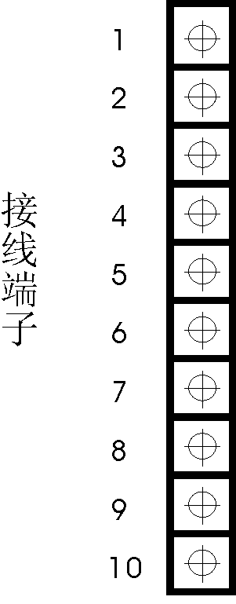
控制端子CN1
表4.2控制信号接线表
脚号 | 标号 | 信号名称 | I/O方式 | 信号说明
1 | PE | 接地端子 | 输入 | 系统接地
2 | OA+ | 编码器A+ | 输出 | A脉冲正端
14 | OA- | 编码器A- | 输出 | A脉冲负端
3 | OB+ | 编码器B+ | 输出 | B脉冲正端
15 | OB- | 编码器B- | 输出 | B脉冲负端
4 | OZ+ | 编码器Z+ | 输出 | Z脉冲正端
16 | OZ- | 编码器Z- | 输出 | Z脉冲负端
5 | VCMDINC | 模拟电压- | 输入 | 模拟输入电压负端，如不用差分输入，可直接接模拟地VGND
17 | ACLR-I | 动态电子齿轮有效信号 | 输入 | 输入为高有效
6 | CP+ | 脉冲信号正端 | 输入 | 外部位置指令：  脉冲+方向或正交脉冲输入
18 | CP- | 脉冲信号负端 | 输入 | 外部位置指令：  脉冲+方向或正交脉冲输入
7 | DIR+ | 方向信号正端 | 输入 | 外部位置指令：  脉冲+方向或正交脉冲输入
19 | DIR- | 方向信号负端 | 输入 | 外部位置指令：  脉冲+方向或正交脉冲输入
8 | VCMDIN | 模拟电压+ | 差分正端输入 | 外部速度指令模拟电压正端  0～±10V
20 | VGND | 模拟地 | 输入 | 外部速度指令模拟电压正端  0～±10V
9 | CWSTP | 正转禁止 | 输入 | 可编程输入I/O
21 | CCWSTP | 反转禁止 | 输入 | 可编程输入I/O
10 | COM+ | 输入电源正端 | 输入 | +12V～24V
22 | EN | 伺服使能 | 输入 | COM电源地有效  No.30=1屏蔽此功能
11 | SDRY+ | 伺服准备好信号正端 | 输出 | 伺服准备好信号正端输出
13 | ALM- | 伺服报警负端 | 输出 | 报警输出导通ON有效，此时禁止伺服
25 | ALM+ | 伺服报警正端 | 输出 | 报警输出导通ON有效，此时禁止伺服
12 | BRK- | 抱闸信号输出负端 | 输出 | 抱闸输出导通ON有效，此时抱闸输出
24 | BRK+ | 抱闸信号输出正端 | 输出 | 抱闸输出导通ON有效，此时抱闸输出
23 | SDRY- | 伺服准备好信号负端 | 输出 | 伺服准备好信号负端输出
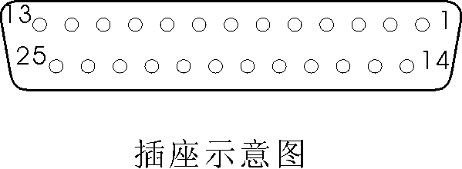
- 反馈信号端子CN2
编码器输入信号（15芯），编码器输出脉冲必须是2500P/r
表4.3光电码盘接口信号表
脚号 | 标号 | 信号名称 | I/O方式 | 信号说明
1 | PE | 接地端子 | 输入 | 系统接地
8 | OZ+ | 编码器Z+ | 输入 | Z脉冲正端
15 | OZ- | 编码器Z- | 输入 | Z脉冲负端
7 | OB+ | 编码器B+ | 输入 | B脉冲正端
14 | OB- | 编码器B- | 输入 | B脉冲负端
6 | OA+ | 编码器A+ | 输入 | A脉冲正端
13 | OA- | 编码器A- | 输入 | A脉冲负端
5 | OU+ | 编码器U+ | 输入 | U脉冲正端
12 | OU- | 编码器U- | 输入 | U脉冲负端
4 | OV+ | 编码器V+ | 输入 | V脉冲正端
11 | OV- | 编码器V- | 输入 | V脉冲负端
3 | OW+ | 编码器W+ | 输入 | W脉冲正端
10 | OW- | 编码器W- | 输入 | W脉冲负端
2 | VCC | 电源+5V | 输出 | 编码器电源
9 | GND | 信号地 | 输出 | 编码器电源

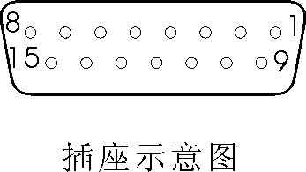

4.3 I/O 接口原理
  - 开关量输入接口
驱动器侧
图4.3 Type1 开关量输入接口
- 由用户提供电源，DC12～24V，电流≥100mA；
- 注意，如果电流极性接反，会使伺服驱动器不能工作。
  - 开关量输出接口
驱动器侧
图4.4 Type2 开关量输出接口
- 外部电源由用户提供，但是必需注意，如果电源的极性接反，会使伺服驱动器损坏。
- 输出为集电极开路形式，最大电流50mA，外部电源最大电压25V。因此，开关量输出信号的负载必须满足这个限定要求。如果超过限定要求或输出直接与电源连接，会使伺服驱动器损坏；
- 如果负载是继电器等电感性负载，必须在负载两端反并联续流二极管。如果续流二极管接反，会使伺服驱动器损坏。
3）脉冲量输入接口
驱动器侧
图4.5 Type3 脉冲量输入接口的差分驱动方式

驱动器侧
图4.6 Type3 脉冲量输入接口的单端驱动方式

1）为了正确地传送脉冲量数据，建议采用差分驱动方式：
（1）差分驱动方式下，采用AM26LS31、MC3487或类似的RS422线驱动器；
（2）采用单端驱动方式，会使动作频率降低。根据脉冲量输入电路，驱动电流10～15mA，限定外部电源最大电压25V的条件，确定电阻R的数值。经验数据：VCC=24V，R=1.3～2K；VCC=12V，R=510～820Ω；VCC=5V，R=82～120Ω。
（3）采用单端驱动方式时，外部电源由用户提供，但必需注意，如果电源极性接反，会使伺服驱动器损坏。
（4）脉冲输入形式详见表3.4，箭头表示计数沿，表3.5是脉冲输入时序及参数。当使用2相输入形式时，其4倍频脉冲频率≤500kH.。
表4.4脉冲输入形式
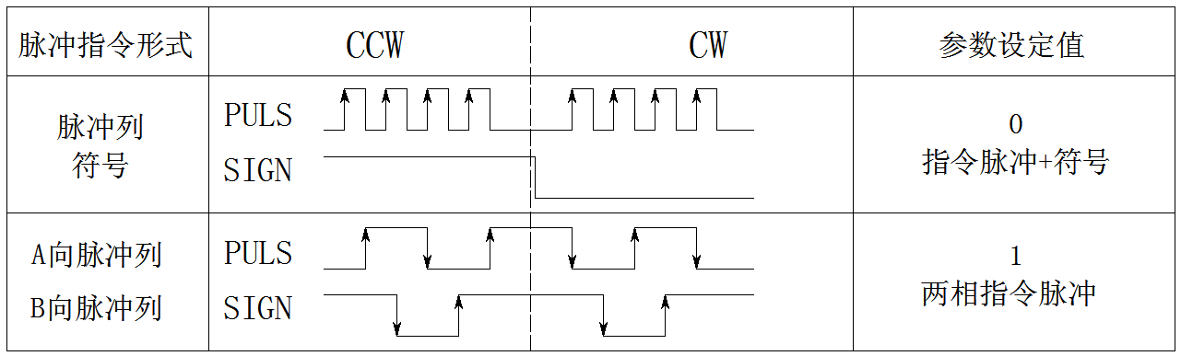
表4.5脉冲输入时序参数
参数 | 差分驱动输入 | 单端驱动输入
tck | >2μS | >5μS
th | >1μS | >2.5μS
tl | >1μS | >2.5μS
trh | <0.2μS | <0.3μS
trl | <0.2μS | <0.3μS
ts | >1μS | >2.5μS
tqck | >8μS | >10μS
tqh | >4μS | >5μS
tql | >4μS | >5μS
tqrh | <0.2μS | <0.3μS
tqrl | <0.2μS | <0.3μS
tqs | >1μS | >2.5μS
图4.7 脉冲＋符号输入接口时序图（最高脉冲频率500kHz）

- 伺服电机光电编码器输入接口
驱动器侧
电机侧
图4.8 伺服电机光电编码器输入接口

4.4 伺服电机接线
4.4.1 绕组接线
端子符号 | 端子序号 | 端子说明
U | 2 | 电机U相电源输入
V | 3 | 电机V相电源输入
W | 4 | 电机W相电源输入
 | 1 | 电机外壳接地端子
4.4.2 制动器
端子符号 | 端子序号 | 端子说明
DC+ | 1 | 制动器电源
DC- | 2 | 制动器电源
 | 3 | 电机外壳接地端子
4.4.3 标准编码器
端子符号 | 端子序号 | 端子说明
5V | 2 | 编码器5V电源输入
0V | 3 | 编码器5V电源输入
A+ | 4 | 编码器A相输出
A- | 7 | 编码器A相输出
B+ | 5 | 编码器B相输出
B- | 8 | 编码器B相输出
Z+ | 6 | 编码器Z相输出
Z- | 9 | 编码器Z相输出
U+ | 10 | 编码器U相输出
U- | 13 | 编码器U相输出
V+ | 11 | 编码器V相输出
V- | 14 | 编码器V相输出
W+ | 12 | 编码器W相输出
W- | 15 | 编码器W相输出
FG | 1 | 编码器外壳

第五章 显示与操作

5.1键盘操作
- 驱动器面板由6个LED数码管显示器和4个按键↑、↓、←、Enter组成，用来显示系统各种状态、设置参数等。按键功能如下：
↑ ：序号、数值增加，或选项向前。
↓ ：序号、数值减少，或选项退后。
← ：返回上一层操作菜单，或操作取消。
Enter ：进入下一层操作菜单，或输入确认。
〖注〗 ↑、↓保持按下，操作重复执行，并且保持时间越长，重复速率越快。
- 6位LED数码管显示系统各种状态及数据，全部数码管或最右边数码管的小数点显示闪烁，表示发生报警。
- 操作按多层操作菜单执行，第一层为主菜单，包括八种操作方式，第二层为各操作方式下的功能菜单。图5.1示出主菜单操作框图：

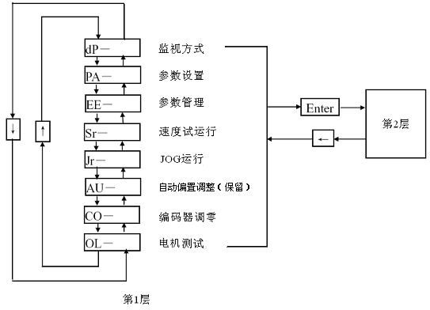

图5.1方式选择操作框图

5.2 监视方式
在第1层中选择“dP-”，并按Enter键就进入监视方式。共有21种显示状态，用户用↑、↓键选择需要的显示模式，再按Enter键，就进入具体的显示状态了。
图5.2 监视方式操作框图
- 位置脉冲与指令脉冲均为经过输入电子齿轮放大后的数值。
- 脉冲量单位是系统内部脉冲单位，在本系统中10000脉冲/转。脉冲量用高4位＋低4位表示，计算方法为
$$\text{脉冲量＝高}5\text{位数值}×\text{100000}\text{＋低}5\text{位数值}$$
- 控制方式：0-位置控制；1-速度控制；2-速度试运行；3-JOG运行；4-编码器调零；5-电机测试。
- 位置指令脉冲频率是在输入电子齿轮放大之前实际的脉冲频率，最小单位0.1kHz，正向显示正数，反向显示负数。
- 电机电流I的计算公式是：
$$I=\sqrt{\frac{1}{3}(I_{U}^{2}+I_{V}^{2}+I_{W}^{2})}$$
- 一转中转子绝对位置表示转子在一转中相对定子所处的位置，以一转为一个周期，范围是0～9999。
- 输入端子显示如图5.3所示，输出端子显示如图5.4所示，编码器信号显示如图5.5所示。

图5.3 输入端子显示(笔划点亮表示ON，熄灭表示OFF)
图5.4 输出端子显示(笔划点亮表示ON，熄灭表示OFF)
图5.5 编码器信号显示(笔划点亮表示ON，熄灭表示OFF)
- 运行状态表示为：
“cn- oFF”：主电路未充电，伺服系统没有运行；
“cn- CH”：主电路已充电，伺服系统没有运行(伺服没有使能或存在报警)；
“cn- on”：主电路已充电，伺服系统正在运行。
- 报警显示“Err --”表示正常，无报警。

5.3 参数设置
注意
- 须将0号参数设为相应数值后，才能对其它参数进行修改。
- 参数设置立即生效，错误的设置可能使设备错误运转而导致事故。
在第1层中选择“PA-”，并按Enter键就进入参数设置方式。用↑、↓键选择参数号，按Enter键，显示该参数的数值，用↑、↓键可以修改参数值。按↑或↓键一次，参数增加或减少1，按下并保持↑或↓键，参数能连续增加或减少。参数修改变化较大时，可以按键移动至被修改位，参数被修改时，相应位的LED数码管小数点点亮，按Enter键确定修改数值有效，修改后的数值将立刻反映到控制中。
图5.6 参数设置操作框图

5.4 参数管理
修改后的参数如未执行参数写入操作，掉电后参数不保存，修改无效。
注意：
参数管理主要处理内存和EEPROM之间操作，在第1层中选择“EE-”，并按Enter键就进入参数管理方式。首先需要选择操作模式，共有5种模式，用↑、↓键来选择。以“参数写入”为例，选择“EE-Set”，然后按下Enter键，当显示器显示“FInISH”，表示参数写入EEPROM操作成功；如果失败，则显示“Error”。再可按←键退回到操作模式选择状态。
- EE－SEt 参数写入，表示将内存中的参数写入EEPROM的参数区。用户修改了参数，仅使内存中参数值改变了，下次上电又会恢复成原来的数值。如果想永久改变参数值，就需要执行参数写入操作，将内存中参数写入到EEPROM的参数区中，以后上电就会使用修改后的参数。
- EE－rd 参数读取，表示将EEPROM的参数区的数据读到内存中。这个过程在上电时会自动执行一次，开始时，内存参数值与EEPROM的参数区中是一样的。但用户修改了参数，就会改变内存中参数值，当用户对修改后的参数不满意或参数被调乱时，执行参数读取操作，可将EEPROM的参数区中数据再次读到内存中，恢复成刚上电的参数。
- EE－bA 参数备份，表示将内存中的参数写入EEPROM的备份区。整个EEPROM分成参数区和备份区两个区域，可以存储两套参数。系统上电、参数写入和参数读取操作使用EEPROM的参数区，而参数备份和恢复备份则使用EEPROM的备份区。在参数设置过程中，如果用户对一组参数比较满意，但还想继续修改，可以先执行参数备份操作，保存内存参数到EEPROM的备份区，然后再修改参数，如果效果变差，可以用恢复备份操作，将上次保存在EEPROM的备份区的参数读到内存中，然后可以再次修改或结束。另外，当用户设置好参数后，可以执行参数写入和参数备份两个操作，使EEPROM的参数区和备份区的数据完全一样，防止以后参数不慎被修改，还可以启用恢复备份操作，将EEPROM的备份区的数据读到内存中，再用参数写入操作，将内存参数写入到EEPROM的参数区中。
- EE－rS 恢复备份，表示将EEPROM的备份区的数据读到内存中。注意这个操作没有执行参数写入操作，下次上电时还是EEPROM的参数区的数据读到内存中。如果用户想使永久使用EEPROM的备份区的参数，还需要执行一次参数写入操作。
- EE－dEF 恢复缺省值，表示将所有参数的缺省值（出厂值）读到内存中，并写入到EEPROM的参数区中，下次上电将使用缺省参数。当用户将参数调乱，无法正常工作时，使用这个操作，可将所有参数恢复成出厂状态。因为不同的驱动器型号对应的参数缺省值不同，在使用恢复缺省参数时，必须先保证驱动器型号(参数No.1)的正确性。
图5.7 参数管理操作框图
图5.8 参数管理操作意义
注意
● 建议速度试运行及JOG运行在电机空载时进行，防止设备意外事故。
● 试运行时驱动器SON（伺服使能）须有效。

5.5 速度试运行
在第1层中选择“Sr-”，并按Enter键就进入试运行方式。速度试运行提示符为“S”，数值单位是r/min，系统处于速度控制方式，速度指令由按键提供，用↑、↓键可以改变速度指令，电机按给定的速度运行。↑控制速度正向增加,↓控制速度正向减少(反向增加)。显示速度为正值时，电机正转；显示速度为负值时，电机反转。
图5.9 速度试运行操作框图

5.6 JOG运行
在第1层中选择“Jr-”，并按Enter键就进入JOG运行方式，即点动方式。JOG运行提示符为“J”，数值单位是r/min，系统处于速度控制方式，速度指令由按键提供。进入JOG操作后，按下↑键并保持，电机按JOG速度运行，松开按键，电机停转，保持零速；按下↓键并保持，电机按JOG速度反向运行，松开按键，电机停转，保持零速。JOG速度由参数No.21设置。
图5.10 JOG运行操作框图

5.7电机测试
在第1层中选择“oL-”，并按Enter键就进入电机测试方式。电机测试提示符为“r”，数值单位是r/min，系统处于位置控制方式，位置限制值为268435456个脉冲，速度由参数No.24设置。进入电机测试方式操作后，按下Enter键并保持2S，电机按测试速度运行，按下←键并保持2S，电机停转，保持零速，按下←键，则断开使能，退出电机测试方式。

5.8 其它
编码器调零功能只能在电机空载状态下进行操作，带负载操作时，会影响调零精度。

第六章 通电运行
注意
- 驱动器及电机必须可靠接地，PE端子必须与设备接地端可靠连接。
- 建议驱动器电源经隔离变压器及电源滤波器提供，以保证安全性及抗干扰能力。
- 必须检查确认接线无误后，才能接通电源。
- 必须接入一个紧急停止电路，确保发生故障时，电源能立即停止。（参见图6.1）
- 驱动器故障报警后，重新启动之前须确认故障已排除、SON信号无效。
- 驱动器及电机断电后至少5分钟内不得触摸，防止电击。
- 驱动器及电机运行一段时间后，可能有较高温升，防止灼伤。

6.1 电源的连接
电源连接请参照图6.1，并按以下顺序接通电源：
  - 通过电磁接触器将电源接入主电路电源输入端子(三相接R、S、T，单相接R、S)。
  - 控制电路的电源r、t与主电路电源同时或先于主电路电源接通，如果仅接通了控制电路的电源，伺服准备好信号（SRDY）OFF。
  - 主电路电源接通后，约延时1.5秒，伺服准备好信号（SRDY）ON，此时可以接受伺服使能（SON）信号，检测到伺服使能有效，驱动器输出有效，电机激励，处于运行状态。检测到伺服使能无效或有报警，基极电路关闭，电机处于自由状态。
  - 当伺服使能与电源一起接通时，基极电路大约在1.5秒后接通。
  - 频繁接通断开电源，可能损坏软启动电路和能耗制动电路，接通断开的频率最好限制在每小时5次，每天30次以下。如果因为驱动器或电机过热，在将故障原因排除后，还要经过30分钟冷却，才能再次接通电源。
图6.1 驱动器电源接线图
电源接通时序及报警时序：
图6.2 驱动器电源接通时序图

图6.3 驱动器报警时序图

6.2 通电试运行
    - 运行前的检查
在安装和连线完毕之后，在通电之前先检查以下几项：
      - 电源端子TB接线是否正确、可靠输入电压是否正确？
      - 电源线、电机线有无短路或接地？
      - 编码器电缆连接是否正确？
      - 控制信号端子是否已连接准确？电源极性和电压大小是否正确？
      - 驱动器和电机是否已固定牢固？
      - 电机轴是否末连接负载？
    - 通电试运行
A：试运行方式
        - 连接CN1，使输入控制信号：伺服使能（SON）OFF，接通控制电路电源（主电路电源暂时不接），驱动器的显示器点亮，如果有报警出现，请检查连线。
        - 将控制方式选择（参数No.4）设置为速度试运行方式（设置为3）。
        - 接通主电路电源。
        - 确认没有报警和任何异常情况后，使伺服使能（SON）ON，这时电机激励，处于零速状态。
        - 通过按键操作，进入速度试运行操作状态，速度试运行提示符为“Sr“，数值单位是r/min，系统处于速度控制方式，速度指令由按键提供，用 ↑ ↓ 键改变速度指令，电机应按给定的速度运转。
B：JOG（点动）运行
  - 连接CN1，使输入控制信号：伺服使能（SON）OFF。
  - 接通控制电路电源（主电路电源暂时不接），驱动器的显示器点亮，如果有报警出现，请检查连线。
  - 将控制方式选择（参数No.4）设置为JOG运行方式（设置为4）。
  - 接通主电路电源。
  - 确认没有报警和任何异常情况后，使伺服使能（SON）ON，这时电机激励，处于零速状态。
  - 通过按键操作，进入JOG运行操作状态，JOG运行提示符为“J”，数值单位是r/min，系统处于速度控制方式，速度大小、方向由参数No.21确定，按 ↑ 键电机按No.21参数确定的速度和方向运转，按 ↓ 键电机按给定的速度反运转。
C：位置方式运行
  - 连接CN1，使输入控制信号：伺服使能（SON）OFF。
  - 接通控制电路电源（主电路电源暂时不接），驱动器的显示器点亮，如果有报警出现，请检查连线。
  - 将控制方式选择（参数No.4）设置为位置运行方式（设置为0），根据控制器输出信号方式设置参数No.14，并设置合适的电子齿轮比（No.12、No.13）。
  - 接通主电路电源。
  - 确认没有报警和任何异常情况后，使伺服使能（SON）ON，这时电机激励，处于零速状态。

6.3 参数调整
注意
- 错误的参数设置可能导致设备故障和意外，启动前应确认参数的正确性。
- 建议先进行空载调试后，再作负载调试。

1）基本增益调整
- 速度控制
（1） [速度比例增益]（参数No.5）的设定值，在不发生振荡的条件下，尽量设量的较大。一般情况下，负载惯量越大，[速度比例增益]的设定值应越大。
（2）[速度积分时间常数]（参数No.6）的设定值，根据给定的条件，尽量设置的较大。[速度积分时间常数]设定的太大时，响应速度将会提高，但是容易产生振荡。所以在不发生振荡的条件下，尽量设置的较大。[速度积分时间常数]设定的太大时，在负载变动的时候，速度将变动较大。一般情况下，负载惯量越大，[速度积分时间常数]的设定值应越小。
- 位置控制
（1）先按上面方法，设置合适的[速度比例增益]和[速度积分时间常数]。
（2）[位置比例增益]（参数No.9）的设定值，在稳定范围内，尽量设置的较大。[位置比例增益]设置的太大时，位置指令的跟踪特性好，滞后误差小，但是在停止定位时，容易产生振荡。
（3）如果要求位置跟踪特性特别高时，可以增加[位置前馈增益]设定值。但如果太大，会引起超调。
【注1】[位置比例增益]设定的较小时，系统处于稳定状态，但是位置跟踪特性变差，滞后误差偏大，设定的较大时，系统处于震荡状态，因此，此参数要设置合理。
【注2】[位置比例增益]的设定值可以参考下表
刚度 | [位置比例增益]
低刚度 | 58～118
中刚度 | 118～138
高刚度 | 138～198
2）基本参数调整图
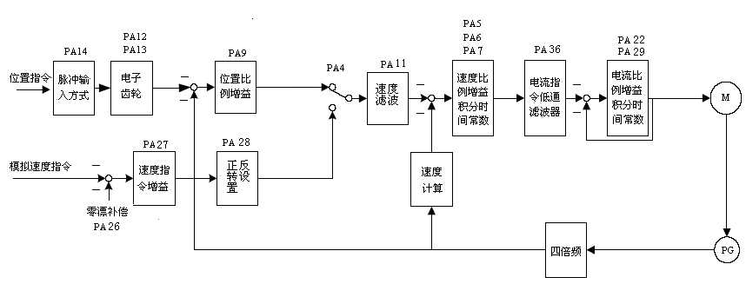
N_{O}.22
    - 位置分辨率和电子齿轮的设置
位置分辨率（一个脉冲行程△l）决定于伺服电机每转行程△S与编码器每转反馈脉冲Pt ，可以用下式表示
△l=$\frac{ΔS}{\text{Pt}}$
式中，
△l：一个脉冲行程（mm）；
△S：伺服电机每转行程（mm/转）；
Pt：编码器每转反馈脉冲数（脉冲/转）。
因为系统中有四倍频电路，所以Pt=4×C，C为编码器每转线数。本系统中，C=2500线/转，所以Pt=10000脉冲/转。
指令脉冲要乘上电子齿轮比G后才转化为位置控制脉冲，所以一个指令脉冲行程△l﹡表示为
△l*=$\frac{ΔS}{\text{Pt}}$×G
式中，G=$\frac{\text{指令脉冲分频分子}}{\text{指令脉冲分频分母}}$

第七章 参数
注意
- 参与参数调整的人员务必了解参数意义，错误的设置可能会引起设备损坏和人员伤害。
- 建议参数调整先在伺服电机空载下进行。
- 电机参数默认适配广泰数控ACM系列伺服电机，如使用其它伺服电机，需调整相应参数，否则电机可能运行不正常。

7.1 参数一览表
- 用户密码(315)：可以修改用户参数(除驱动器型号参数外)。
- 以下表中的出厂值以适配130ACM07720E电机的驱动器为例，带“*”标志的参数在其他型号中可能不一样。
表7.1 参数一览表
序号 | 名 称 | 修改密码 | 参数范围 | 出厂值 | 单位
0 | 密码 | * | 0~9999 | 315
1 | 驱动器型号 | 365 | 0~52 | 39*
2 | 保留 | * | * | *
3 | 初始显示状态 | 315 | 0~19 | 0
4 | 控制方式选择 | 510 | 0~5 | 0
5 | 速度比例增益 | 315 | 1~2000 | 220* | Hz
6 | 速度积分时间常数 | 315 | 0~5000 | 680* | ms
7 | 速度调节器输入限幅 | 315 | 1~30000 | 9000*
8 | 允许控制方式自动切换选择 | 315 | 0~1 | 0
9 | 位置比例增益 | 315 | 1~10000 | 50 | 1/S
10 | 电机运转时机械制动器动作设定 | 315 | 0~30000 | 50 | ms
11 | 电机运转时机械制动器动作速度设定 | 315 | 0~3000 | 50 | r/min
12 | 位置指令脉冲分频分子 | 315 | 1~9999 | 1
13 | 位置指令脉冲分频分母 | 315 | 1~9999 | 1
14 | 位置指令输入方式选择 | 315 | 0~1 | 0
15 | 位置指令脉冲方向取反 | 315 | 0~1 | 0
16 | 动态电子齿轮有效 | 315 | 0~1 | 0
17 | 位置超差检测范围 | 315 | 0~9999 | 400 | ×100脉冲
18 | 电机停止时机械制动器动作设定 | 315 | 0~3000 | 100
19 | 模拟转矩指令输入增益 | 315 | 0~9999 | 1
20 | 位置积分增益 | 315 | 0~30000 | 0 | ms
21 | JOG运行速度 | 315 | -3000~3000 | 200 | r/min
22 | 电流积分时间常数 | 365 | 0~9999 | 280* | ms
23 | 最高速度限制 | 315 | 0~30000 | 2550* | r/min
24 | 备用 | 315 | 0~30000 | 0 | r/min
25 | 模拟量速度指令低通滤波器（加减速时间） | 315 | 1~9999 | 1000 | ms
26 | 模拟量速度指令零偏补偿 | 315 | 315 | -300~300
27 | 模拟量速度指令输入增益 | 315 | 315 | 0~300 | r/min/v
28 | 模拟量速度指令方向取反 | 315 | 315 | 0~1
29 | 电流比例增益 | 365 | 1~9999 | 4096* | Hz
30 | 伺服强制使能 | 315 | 0~1 | 0
31 | 模拟量速度指令低通滤波器 | 315 | 0~500 | 1
32 | 报警输出信号取反 | 315 | 0~1 | 0
33 | 过负载限制 | 315 | 0~500 | 140*
34 | 内部转矩限制 | 315 | 0~500 | 120 | %
35 | 内部速度给定 | 315 | -3000~3000 | 0 | %
36 | 保留 |  |  | 1
37 | 电机极对数设置 | 365 | 2~8 | 4
38 | 速度检测滤波设置 | 365 | 1~640 | 10
39 | 光电码盘线数设置 | 315 | 10~20000 | 2500 | 1/r
40 | 电机零点偏移补偿 | 365 | 0~1000 | 945
41 | 第二位置环比例增益 | 365 | 0~10000 | 65 | 1/s
42 | 反馈位置信息倍频 | 315 | 1~100 | 1
43 | 位置超差检测滤波 | 315 | 1~10000 | 1
44 | 位置反馈接口掉线检测滤波 | 315 | 1~1000 | 1
45 | 位置指令输入滤波器设置 | 315 | 0~4 | 0
46 | 第二位置指令脉冲分频分子 | 315 | 1~9999 | 1
47 | 第二位置指令脉冲分频分母 | 315 | 1~9999 | 1
48 | 系统准备好信号延时参数 | 315 | 0.5~5 | 1.5

*：不同功率等级的伺服驱动器系统出厂值不一样

7.2 参数功能
表 7.2 参数功能
序号 | 名称 | 功能 | 参数范围
0 | 密码 | - 用于防止参数被误修改。一般情况下，需要设置参数时，先将本参数设置为所需密码，然后设置参数。调试完后，最后再将本参数设置为0，确保以后参数不会被误修改。  - 密码分级别，对应用户参数、内部参数。  - 修改驱动器型号参数(No.1)必须使用驱动器型号密码，其他密码不能修改该参数。  - 用户密码为315。  - 驱动器型号密码为365。  - 工作方式选择密码为365。 | 0~9999
1 | 驱动器型号 | - 对应同一系列不同功率级别的驱动器和电机。  - 不同的驱动器型号对应的参数缺省值不同，在使用恢复缺省参数功能时，必须保证本参数的正确性。  - 参数的详细意义请参考表8.3。 | 0~100
2 | 保留 |  | *
3 | 初始显示状态 | ①选择驱动器上电后显示器的显示状态。  0：显示电机转速；  1：显示当前位置低4位；  2：显示当前位置高4位；  3：显示位置指令(指令脉冲积累量)低4位；  4：显示位置指令(指令脉冲积累量)高4位；  5：显示位置偏差低4位；  6：显示位置偏差高4位；  7：显示电机转矩；  8：显示电机电流；  9：显示直线速度；  10：显示控制方式；  11：显示位置指令脉冲频率；  12：显示速度指令；  13：显示转矩指令；  14：显示一转中转子绝对位置；  15：显示输入端子状态；  16：显示输出端子状态；  17：显示编码器输入信号；  18：显示运行状态；  19：显示报警代码;  20：保留。 | 0~19
4 | 控制方式选择 | 通过此参数可设置驱动器的控制方式：  0：位置控制方式；  1：外部模拟速度控制方式；  2：外部模拟转矩控制方式；  3：速度试运行控制方式；  4：JOG控制方式；  5：内部速度给定方式； | 0~5
5 | 速度比例增益 | - 设定速度环调节器的比例增益。  - 设置值越大，增益越高，刚度越大。参数数值根据具体的伺服驱动系统型号和负载情况确定。一般情况下，负载惯量越大，设定值越大。  - 在系统不产生振荡的条件下，尽量设定的较大。 | 1~2000
6 | 速度积分时间常数 | - 设定速度环调节器的积分时间常数。  ②设置值越大，积分速度越快，刚度越大。参数数值根据具体的伺服驱动系统型号和负载情况确定。一般情况下，负载惯量越大，设定值越小。  ③在系统不产生振荡的条件下，尽量设定的较大。 | 0~5000
7 | 速度调节器输入限幅 | 速度调节器输入限幅，数值越小，调速越平稳 | 1~30000
8 | 允许控制方式自动切换选择 | - 0：内部控制方式，由PA参数的4号功能确定  - 1：外部控制方式，由（CWSTP，CCWSTP）给定（00：位置控制方式，01：外部速度模拟给定，10：外部转矩模拟给定，11保留）. | 0~1
9 | 位置比例增益 | - 设定位置环调节器的比例增益。  - 设置值越大，增益越高，刚度越大，相同频率指令脉冲条件下，位置滞后量越小。但数值太大可能会引起振荡或超调。  - 参数数值根据具体的伺服驱动系统型号和负载情况确定。 | 1~10000
10 | 电机运转时机械制动器动作设定 | 定义电机运转期间从电机电流切断到机械制动器动作(输出端子BRK由ON变成OFF)的延时时间；  此参数是为了使电机从高速旋转状态减速为低速后，再使机械制动器动作，避免损坏制动器；  实际动作时间是PA10或电机减速到PA11数值所需时间，取两者中的最小值。 | 0~1000
11 | 电机运转时机械制动器动作速度 | 定义电机运转期间从电机电流切断到机械制动器动作(输出端子BRK由ON变成OFF)的速度数值。  实际动作时间是PA10或电机减速到PA11数值所需时间，取两者中的最小值。 | 0~3000
12 | 位置指令脉冲分频分子 | - 设置位置指令脉冲的分倍频（电子齿轮）。  - 在位置控制方式下，通过对No.12,No.13参数的设置，可以很方便地与各种脉冲源相匹配，以达到用户理想的控制分辨率（即角度/脉冲）。  - $$P×G=N×C×4$$  P：输入指令的脉冲数；  G：电子齿轮比；  $$G=\frac{\text{分频分子}}{\text{分频分母}}$$  N：电机旋转圈数；  C：光电编码器线数/转，本系统C＝2500。  - 〖例〗输入指令脉冲为6000时，伺服电机旋转1圈  $$G=\frac{N×C×4}{P}=\frac{1×\text{2500}×4}{\text{6000}}=\frac{5}{3}$$  则参数No.12设为5，No.13设为3。  ⑤电子齿轮比推荐范围为  $$\frac{1}{\text{50}}≤G≤\text{50}$$ | 1~9999
13 | 位置指令脉冲分频分母 | ①见参数No.12 | 1~9999
14 | 位置指令输入方式选择 | ①设置为  0：脉冲+方向输入方式；  1：正交脉冲输入方式。 | 0~1
15 | 位置指令脉冲方向取反 | ①设置为  0：正常；  1：位置指令脉冲方向反向。 | 0~1
16 | 动态电子齿轮有效 | 设置为0，动态电子齿轮无效，输入端子ACLR-I的功能是报警清除。  设置为1，动态电子齿轮有效，输入端子ACLR-I的功能是电子齿轮切换。当ACLR-I端子OFF时，输入电子齿轮为No.12/No.13；当ACLR-端子ON时，输入电子  齿轮为No.46/No.47；通过控制ACLR-I端子，改变电子齿轮比例数值。 | 0~1
17 | 位置超差检测范围 | - 设置位置超差报警检测范围。  - 在位置控制方式下，当位置偏差计数器的计数值超过本参数值时，伺服驱动器给出位置超差报警。 | 0~9999 ×100脉冲
18 | 电机停止时机械制动器动作设定 | 定义电机停转期间从机械制动器动作(输出端子BRK由ON变成OFF)到电机电流切断的延时时间；  此参数不应小于机械制动的延迟时间(Tb)，以避免电机的微小位移或工件跌落； | 0~3000
19 | 模拟转矩指令输入增益 | 设置越大，电机在相同的模拟量给定下就给输出更大的转矩 | 0~9999
20 | 位置积分时间常数 | - 设定位置环调节器的积分时间常数。  ②设置值越大，位置积分越快，刚度越大。参数数值根据具体的伺服驱动系统型号和负载情况确定。一般情况下，负载惯量越大，设定值越小。  ③在系统不产生振荡的条件下，尽量设定的较大。 | 0~5000
21 | JOG运行速度 | - 设置JOG操作的运行速度。 | -3000~3000  r/min
22 | 电流积分时间常数 | - 设定电流环调节器的积分时间常数。  - 设置值越大，积分速度越快，电流跟踪误差越小。但积分时间太大，会产生噪声或振荡。  - 仅于伺服驱动器和电机有关，与负载无关。一般情况下，电机的电磁时间常数越大，积分时间常数越小。  - 在系统不产生振荡的条件下，尽量设定的较大。 | 0~9999
23 | 最高速度限制 | - 设置伺服电机的最高限速。  - 与旋转方向无关。  - 如果设置值超过额定转速，则实际最高限速为额定转速。 | 0~30000  r/min
24 | 备用
25 | 模拟量速度指令低通滤波器（加速时间） | ①对模拟量速度输入的低通滤波器。加速时有效。  ②设置约大，加速时，对速度输入模拟量响应速度越慢，信号噪声影响越小；  ③设置约小，加速时，对速度输入模拟量响应速度越快，信号噪声影响越大。 | 1-9999 Hz
26 | 模拟量速度指令零偏补偿 | 对模拟量速度输入的零偏补偿量 | -300~300
27 | 模拟量速度指令输入增益 | 设定模拟量速度输入电压和电机实际运转速度之间的比例关系。 | R/min/V  0~300
28 | 模拟量速度指令方向取反 | ①对模拟量速度输入的极性反向。  ②设置为0时，模拟量速度指令为正时，速度方向为CCW；设置为1时，模拟量速度指令为正时，速度方向为CW； | 0~1
29 | 电流比例增益 | ①设定电流环调节器的比例增益。  ②设置值越大，增益越高，电流跟踪误差越小。但增益太高，会产生噪声或振荡。  ③仅于伺服驱动器和电机有关，与负载无关。  ④在系统不产生振荡的条件下，尽量设定的较大。 | 0~5000
30 | 伺服强制使能 | 默认状态下为0，当设置为1是为强制使能。 | 0~1
31 | 模拟量速度指令低通滤波器（加减速时间） | ①对模拟量速度输入的低通滤波器。加减速时有效。  ②设置约大，加减速时，对速度输入模拟量响应速度越慢，信号噪声影响越小；  ③设置约小，加减速时，对速度输入模拟量响应速度越快，信号噪声影响越大。 | 1-9999
32 | 报警输出信号取反 | 报警输出信号出厂情况下为常闭，即为0，如需取反可设置为1 | 0~1
33 | 过负载限制 | - 设置电机热过载的转矩起始检测点。  - 设置值是额定转矩的百分比。  - 当电机转矩低于起始检测点时，系统内部的电子热继电器不工作，即不检测电机热过载；当电机转矩高于起始检测点时，系统内部的电子热继电器开始工作，当电子热继电器超过阈值，则产生电机热过载报警。当电机过载倍数越大时，报警形成时间越短。阈值由电机电热特性决定。电机热过载报警表明电机过热。  厂家设置，不要修改。 | 0~500
34 | 最大负载限制 | - 设置伺服电机的最大负载限制限制值。  - 设置值是最大负载限制限制常数  任何时候，这个限制都有效。 | 0~500
35 | 内部速度给定 | 在PA4参数为5的情况下，由此参数给定一个电机转速 | -3000~3000
36 | 保留
37 | 电机极对数设置 | 该参数可设置2对极~8对极伺服电机 | 2~8
38 | 速度检测滤波设置 | 用来限制速度频带，避免电流冲击和振荡，使电流响应平稳。 | 1~640
39 | 光电码盘线数设置 | 编码器线数设置 | 10~20000
40 | 电机零点偏移补偿 | 设置电机初始角度的偏移量 | 0~1000
41 | 第二位置环比例增益 | - 设定位置环调节器的比例增益。  - 设置值越大，增益越高，刚度越大，相同频率指令脉冲条件下，位置滞后量越小。但数值太大可能会引起振荡或超调。  - 参数数值根据具体的伺服驱动系统型号和负载情况确定。 | 1~10000
42 | 反馈位置信息倍频 | 位置反馈信息倍频，设置该参数可以对反馈脉冲数进行倍频 | 1~100
43 | 位置超差检测滤波 | 位置超差检测滤波，设置该参数可以对定位超差检测进行低通滤波，数值越大，滤波时间越长 | 1~1000
44 | 位置反馈接口掉线检测滤波 | 位置反馈接口掉线检测滤波，设置该参数可以对位置反馈接口掉线检测进行低通滤波，数值越大，滤波时间越长 | 1~1000
45 | 位置指令输入滤波器设置 | 设置该参数可以位置输入指令进行平滑滤波，不会丢失位置指令脉冲个数，数值越大，电机响应越平缓。 | 0~4
46 | 第二位置指令脉冲分频分子 | 设置第二位置指令脉冲的分倍频（电子齿轮）。  使用动态电子齿轮必须设置参数PA16=1，此时输入端子ACLR-I功能转变为电子齿轮切换输入控制端子；  当ACLR-I端子OFF时，输入电子齿轮为PA12/PA13；当ACLR-I端子ON时，输入电子齿轮为PA46/PA47；通过控制ACLR-I端子，改变电子齿轮比例数值。 | 1~9999
47 | 第二位置指令脉冲分频分母 | ①见参数No.46 | 1~9999
48 | 系统准备好信号延时参数 | 此时间为系统上电输出准备好信号后,系统等待的时间,时间范围是0.5S---5.0S | 1.5S

第八章 报警与处理
注意
- 参与检修人员必须具有相应专业知识和能力。
- 伺服驱动器和电机断电至少5分钟后，才能触摸驱动器和电机，防止电击和灼伤。
- 驱动器故障报警后，须根据报警代码排除故障后才能投入使用。
- 复位报警前，必须确认SON（伺服有效）信号无效，防止电机突然起动引起意外。

8.1 报警一览表
表8.1 报警一览表
报警代码 | 报警名称 | 内容
0 | 正常
1 | 超速 | 伺服电机速度超过设定值
2 | 主电路过压 | 主电路电源电压过高
3 | 主电路欠压 | 主电路电源电压过低或制动电路故障
4 | 位置超差 | 位置偏差计数器的数值超过设定值
5 | 电机过热 | 电机温度过高
6 | 电机型号选择错误 | 参数NO.1号功能设置出错
7 | 电机运行故障或机械松闸信号错误或编码器反馈信号故障 | 电机处于运行，但没松开抱闸信号或电机运行故障或编码器信号反馈故障。
8 | 位置偏差计数器溢出 | 位置偏差计数器的数值的绝对值超过2³⁰
9 | 编码器故障 | 编码器信号错误
10 | 控制电源欠压 | 控制电源±15V偏低
11 | IPM模块故障 | IPM智能模块故障
13 | 过负载 | 伺服驱动器及电机过负载(瞬时过热)
14 | 制动故障 | 制动电路故障
21 | IC2(EEPROM芯片) 错误 | IC2(EEPROM芯片) 错误
24 | 电流采集电路故障 | 电流采样芯片或采样电阻损坏
31 | 编码器Z脉冲丢失 | 编码器Z脉冲错

8.2 报警处理方法
表8.2报警处理方法
报警代码 | 报警名称 | 运行状态 | 原因 | 处理方法
1 | 超速 | 接通控制电源时出现 | - 控制电路板故障。  - 编码器故障。 | - 换伺服驱动器。  - 换伺服电机。
1 | 超速 | 电机运行过程中出现 | ①输入指令脉冲频率过高。 | ①正确设定输入指令脉冲。
1 | 超速 | 电机运行过程中出现 | ①加/减速时间常数太小，使速度超调量过大。 | ①增大加/减速时间常数。
1 | 超速 | 电机运行过程中出现 | ①输入电子齿轮比太大。 | ①正确设置。
1 | 超速 | 电机运行过程中出现 | ①编码器故障。 | ①换伺服电机。
1 | 超速 | 电机运行过程中出现 | - 编码器电缆不良。 | ①换编码器电缆。
1 | 超速 | 电机运行过程中出现 | ①伺服系统不稳定，引起超调。 | - 重新设定有关增益。  - 如果增益不能设置到合适值，则减小负载转动惯量比率。
1 | 超速 | 电机刚启动时出现 | ①负载惯量过大。 | - 减小负载惯量。  - 换更大功率的驱动器和电机。
1 | 超速 | 电机刚启动时出现 | ①编码器零点错误。 | - 换伺服电机。  - 请厂家重调编码器零点。
1 | 超速 | 电机刚启动时出现 | - 电机U、V、W引线接错。  - 编码器电缆引线接错。 | ①正确接线。
2 | 主电路过压 | 接通控制电源时出现 | ①电路板故障。 | ①换伺服驱动器。
2 | 主电路过压 | 接通主电源时出现 | - 电源电压过高。  - 电源电压波形不正常。 | ①检查供电电源。
2 | 主电路过压 | 电机运行过程中出现 | ①制动电阻接线断开。 | ①重新接线。
2 | 主电路过压 | 电机运行过程中出现 | - 制动晶体管损坏。  - 内部制动电阻损坏。 | ①换伺服驱动器。
2 | 主电路过压 | 电机运行过程中出现 | ①制动回路容量不够。 | - 降低起停频率。  - 增加加/减速时间常数。  - 减小转矩限制值。  - 减小负载惯量。  - 换更大功率的驱动器和电机。
3 | 主电路欠压 | 接通主电源时出现 | - 电路板故障。  - 电源保险损坏。  - 软启动电路故障。  - 整流器损坏。 | ①换伺服驱动器。
3 | 主电路欠压 | 接通主电源时出现 | - 电源电压低。  - 临时停电20mS以上。 | ①检查电源。
3 | 主电路欠压 | 电机运行过程中出现 | - 电源容量不够  - 瞬时掉电。 | ①检查电源。
3 | 主电路欠压 | 电机运行过程中出现 | ①散热器过热。 | ①检查负载情况。
4 | 位置超差 | 接通控制电源时出现 | ①电路板故障。 | ①换伺服驱动器。
4 | 位置超差 | 接通主电源及控制线，输入指令脉冲，电机不转动 | - 电机U、V、W引线接错。  - 编码器电缆引线接错。 | ①正确接线。
4 | 位置超差 | 接通主电源及控制线，输入指令脉冲，电机不转动 | ①编码器故障。 | - 换伺服电机
4 | 位置超差 | 电机运行过程中出现 | ①设定位置超差检测范围太小。 | ①增加位置超差检测范围。
4 | 位置超差 | 电机运行过程中出现 | ①位置比例增益太小。 | ①增加增益。
4 | 位置超差 | 电机运行过程中出现 | ①转矩不足。 | - 检查转矩限制值。  - 减小负载容量。  - 换更大功率的驱动器和电机。
4 | 位置超差 | 电机运行过程中出现 | ①指令脉冲频率太高。 | ①降低频率。
5 | 电机过热 | 接通控制电源时出现 | - 电路板故障。 | ①换伺服驱动器。
5 | 电机过热 | 接通控制电源时出现 | - 电缆断线。  - 电机内部温度继电器损坏。 | - 检查电缆。  - 检查电机。
5 | 电机过热 | 电机运行过程中出现 | ①电机过负载。 | - 减小负载。  - 降低起停频率。  - 减小转矩限制值。  - 减小有关增益。  - 换更大功率的驱动器和电机。
5 | 电机过热 | 电机运行过程中出现 | ①电机内部故障。 | ①换伺服电机。
5 | 电机过热 | 电机运行过程中出现 | ①负载过大。 | - 减小负载。  - 换更大功率的驱动器和电机。
6 | 电机型号错误 |  | 电机型号匹配功能选择错误 | 查看电机匹配表，选对应的电机型号参数
7 | 电机运行故障障 松闸错误 |  | - 编码器反馈线故障。  - 电机内部损坏。  - 机械发卡 | 1.检查编码器接口或更换编码器线缆  2.检查机械或电机
8 | 位置偏差计数器溢出 |  | - 电机被机械卡死。  - 输入指令脉冲异常。 | - 检查负载机械部分。  - 检查指令脉冲。  - 检查电机是否按指令脉冲转动。
9 | 编码器故障 |  | ①编码器接线错误。 | ①检查接线。
9 | 编码器故障 |  | ①编码器损坏。 | ①更换电机。
9 | 编码器故障 |  | ①编码器电缆不良。 | ①换电缆。
9 | 编码器故障 |  | ①编码器电缆过长，造成编码器供电电压偏低。 | - 缩短电缆。  - 采用多芯并联供电。
10 | 控制电源欠压 |  | ①输入控制电源偏低。 | ①检查控制电源。
10 | 控制电源欠压 |  | - 驱动器内部接插件不良。  - 开关电源异常。  - 芯片损坏。 | - 更换驱动器。  - 检查接插件。  - 检查开关电源。
11 | IPM模块故障 | 接通控制电源时出现 | ①电路板故障。 | ①换伺服驱动器。
11 | IPM模块故障 | 电机运行过程中出现 | - 供电电压偏低。  - 过热。 | - 检查驱动器。  - 重新上电。  - 更换驱驱动器。
11 | IPM模块故障 | 电机运行过程中出现 | ①驱动器U、V、W之间短路 | - 检查接线。
11 | IPM模块故障 | 电机运行过程中出现 | - 接地不良。 | ①正确接地。
11 | IPM模块故障 | 电机运行过程中出现 | ①电机绝缘损坏。 | ①更换电机。
11 | IPM模块故障 | 电机运行过程中出现 | ①受到干扰。 | - 增加线路滤波器。  - 远离干扰源。
13 | 过负载 | 接通控制电源时出现 | ①电路板故障。 | ①换伺服驱动器。
13 | 过负载 | 电机运行过程中出现 | ①超过额定转矩运行。 | - 检查负载。  - 降低起停频率。  - 减小转矩限制值。  - 换更大功率的驱动器和电机
13 | 过负载 | 电机运行过程中出现 | ①保持制动器没有打开。 | ①检查保持制动器。
13 | 过负载 | 电机运行过程中出现 | ①电机不稳定振荡。 | - 调整增益。  - 增加加/减速时间。  - 减小负载惯量。
13 | 过负载 | 电机运行过程中出现 | - U、V、W有一相断线。  - 编码器接线错误。 | ①检查接线。
14 | 制动故障 | 接通控制电源时出现 | ①电路板故障。 | ①更换伺服驱动器。
14 | 制动故障 | 电机运行过程中出现 | ①制动电阻接线断开。 | ①重新接线。
14 | 制动故障 | 电机运行过程中出现 | - 制动晶体管损坏。  - 内部制动电阻损坏。 | ①换伺服驱动器。
14 | 制动故障 | 电机运行过程中出现 | ①制动回路容量不够。 | - 降低起停频率。  - 增加加/减速时间常数。  - 减小转矩限制值。  - 减小负载惯量。  - 换更大功率的驱动器和电机。
14 | 制动故障 | 电机运行过程中出现 | ①主电路电源过高。 | ①检查主电源。
14 | 制动故障 | 电机运行过程中出现 | ①参数设置错误 | ①正确设置有关参数。
14 | 制动故障 | 电机运行过程中出现 | ①长期超过额定转矩运行。 | - 检查负载。  - 降低起停频率。  - 减小转矩限制值。  - 换更大功率的驱动器和电机
14 | 制动故障 | 电机运行过程中出现 | ①机械传动不良。 | ①检查机械部分。
20 | IC2(EEPROM芯片) 错误 |  | ①芯片或电路板损坏。 | ①更换伺服驱动器。
24 | 电流采集电路故障 |  | ①芯片或电路板损坏。 | ①更换伺服驱动器。
31 | 编码器Z脉冲丢失 |  | - Z脉冲不存在，编码器损坏  - 电缆不良  - 电缆屏蔽不良  - 屏蔽地线未联好  - 编码器接口电路故障 | - 更换编码器  - 检查编码器接口电路

第九章 常见问题

9.1常见参数报警
在发生以下情况时，请使用恢复缺省参数（出厂参数）功能：
- 参数被调乱，系统无法正常工作；
- 保存参数时，系统恰好掉电，造成系统自动恢复缺省参数，但是型号代码（PA1）和本驱动器及电机不匹配；
- 驱动器需要更换原配电机，新换电机与原配电机型号不同；
恢复缺省参数的步骤如下：
- 检查驱动器的型号以及适配电机的型号，根据查出型号代码。特别注意驱动器的型号不要弄错，否则将回导致驱动器损坏。
- 修改密码参数PA0为365
- 修改型号代码参数PA1为选定的型号代码，本例如为47，参数值显示为“47”。
- 将参数缺省值写入EEPROM。在第1层中选择“EE- ”, 按Enter键进入参数管理方式。首先需要选择操作模式，共有5种模式，用键来选择“EE-DEF”，然后按下Enter键，显示器闪烁显示“FINSH”，表示参数正在写入EEPROM，大约等待1-2秒的时间后，如果写操作成功，显示器显示“FINSH”，如果失败，则显示”EEOR”
5）上一步骤作成功后，关驱动器电源，然后重新上电，操作完成。
9.2频繁出现Err-4、Err-7、Err-8、Err-9报警
这些报警说明光电编码器及其连接电缆存在问题，先从下面几个方面解决：
- 连接电缆和插头是否接触不良现象；
- 连接电缆的屏蔽线是否焊好（两端的插头都要焊好）；
- 驱动器的接地PE端子是否接地良好；
- 电机的接地端子和驱动器的接地PE端子是否连接良好；
- 如果连接连接电缆较长，可能造成电源在电缆上的压降过大，请改用多个芯线连接编码器的5V和0V电源
- 连接电缆不要和强电电缆共一个线槽，试着改变连接电缆走线；
如果以上措施不能奏效，请与销售商联系。
9.3型号代码参数与电机对照表
No.1 参数 | 伺服电机型号 | 驱动器型号 | 功率  (KW) | 额定转矩  (N.M) | 额定转速  (r/min)
25 | 80ACM01330L | GTAS-30T/A | 0.4 | 1.3 | 3000
28 | 80ACM02430L | GTAS-30T/A | 0.75 | 2.4 | 3000
29 | 80ACM03330L | GTAS-30T/A | 1.0 | 3.3 | 3000
34 | 110ACM02030L | GTAS-30T/A | 0.6 | 2 | 3000
35 | 110ACM04030L | GTAS-30T/A | 1.2 | 4 | 3000
36 | 110ACM05030L | GTAS-30T/A | 1.5 | 5 | 3000
37 | 110 ACM06020L | GTAS-30T/A | 1.2 | 6 | 2000
38 | 110 ACM06030L | GTAS-30T/A | 1.8 | 6 | 3000
44 | 130 ACM04025L | GTAS-30T/A | 1 | 4 | 2500
45 | 130 ACM05025L | GTAS-30T/A | 1.3 | 5 | 2500
46 | 130 ACM06025L | GTAS-30T/A | 1.5 | 6 | 2500
47 | 130 ACM07720L | GTAS-30T/A | 1.6 | 7.7 | 2000
48 | 130 ACM07730L | GTAS-30T/A | 2.4 | 7.7 | 3000
49 | 130ACM10015L | GTAS-30T/A | 1.5 | 10 | 1500
50 | 130 ACM10025L | GTAS-30T/A | 2.6 | 10 | 2500
51 | 130ACM15015L | GTAS-30T/A | 2.3 | 15 | 1500
52 | 130ACM12020L | GTAS-30T/A | 2.4 | 12 | 2000
53 | 130ACM07725L | GTAS-30T/A | 2.0 | 7.7 | 2500
5 | 130ACM15025L | GTAS-50T | 3.9 | 15 | 2500
6 | 150ACM12030L | GTAS-50T | 3.6 | 12 | 3000
7 | 150ACM15025L | GTAS-50T | 3.75 | 15 | 2500
8 | 150ACM18020L | GTAS-50T | 3.6 | 18 | 2000
9 | 150ACM23020L | GTAS-50T | 4.7 | 23 | 2000
10 | 150ACM27020L | GTAS-50T | 5.5 | 27 | 2000
67 | 130 ACM07725L(5000线数码盘) | GTAS-30T/A | 2.0 | 7.7 | 2500
81 | GT130ACM07725M | GTAS-30T/A | 2.2 | 7.7 | 2500
82 | GT150ACM2720M | GTAS-50T | 5.5 | 27 | 2500
83 | GT130ACM1530M | GTAS-50T | 4.5 | 15 | 3000
84 | GT150ACM2715M | GTAS-50T | 5.0 | 27 | 1500

注：由于适配的伺服电机规格型号较多，未能一一列出；特殊规格伺服电机能否适配，详情请咨询制造工厂或产品销售商。

